新北市107學年度上學期國中藝術領域輔導小組團務運作成果
- 107學年度第一學期執行成果
- 教學輔導
- 分區輔導
活動期程：107學年度第1學期(107年10月-107年12月)
場次 | 日期/時間 | 實施內容 | 實施方式 | 講師/  主持人 |  | 實施地點 |  | 參加人數
1 | 10/24  1300  1600 | [分區輔導]  雙和區分區輔導  (表演藝術:聲音情緒123) | 分區輔導  輔導員公開課 | 施芳婷/沈美華校長 |  | 雙和區  錦和高中 |  | 24
1 | 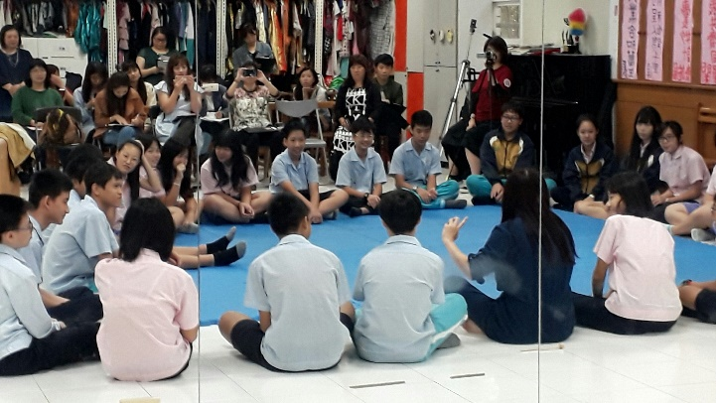 |  |  | 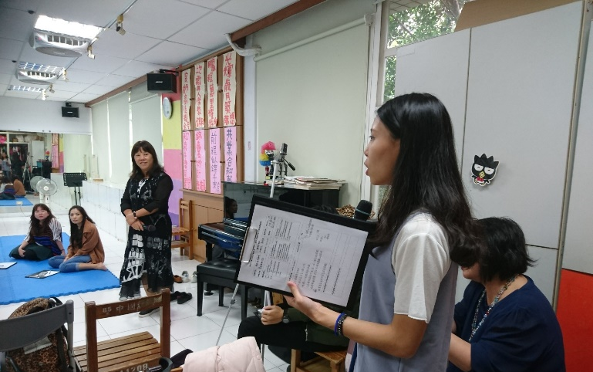
2 | 11/14  1300  1600 | [分區輔導]  淡水區分區輔導  (音樂:Let’s Rap!) | 分區輔導  輔導員公開課 | 戴慧冕/賴來展校長 |  | 淡水區  三芝國中 |  | 15
2 | 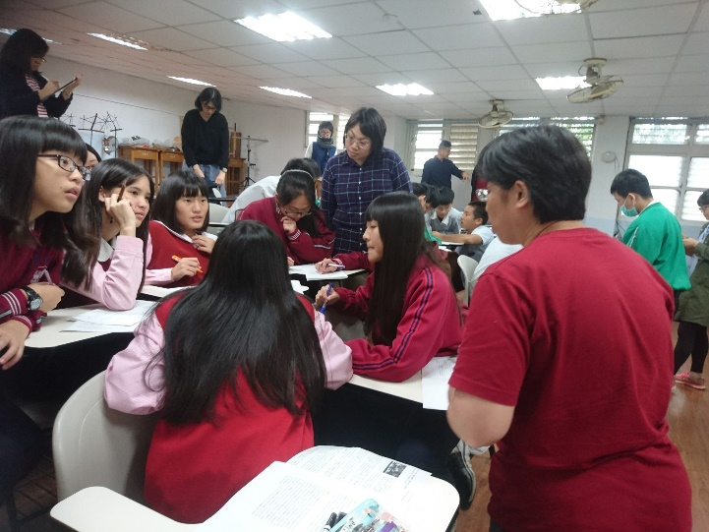 |  |  | 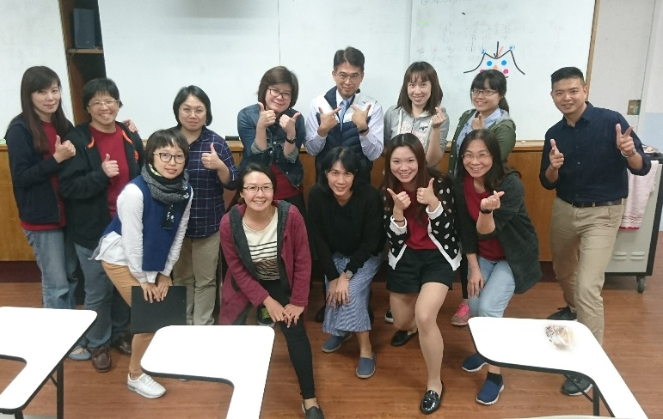
3 | 12/19  1300  1600 | [分區輔導]  七星區分區輔導  (視覺藝術:幸福御守合文字) | 分區輔導  專輔公開授課 | 張綺真/王如杏校長  列席專家:閻自安教授 | 七星區  樟樹實中 |  | 29
3 | 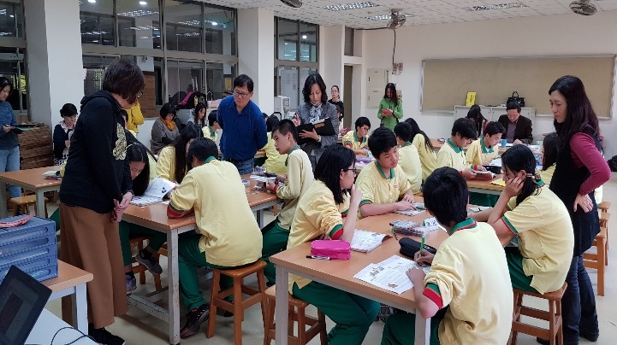 |  |  | 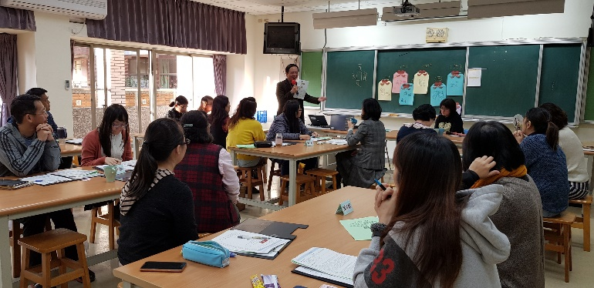

- 到校輔導
活動期程：107學年度第1學期(107年10月-107年11月)
場次 | 日期/  時間 | 實施內容 | 實施方式 | 講師/  主持人 | 實施  地點 | 參加人數
1 | 10/31  1000  1200 | [到校輔導]創造力教育融入藝術領域教學 | 到校輔導  專題講座 | 施芳婷、張晨昕  /張綺真 | 福和國中 | 21
1 | 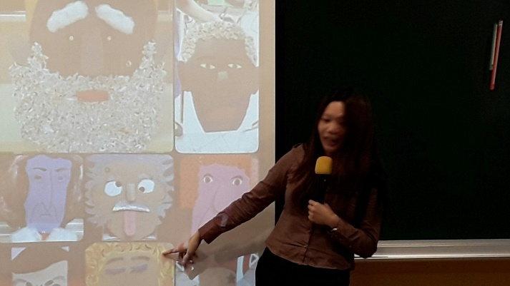 |  |  | 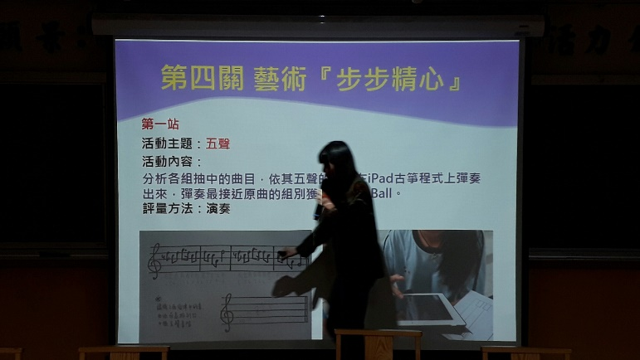
2 | 11/28  1330  1530 | [到校輔導]音樂表藝教材教法示例 | 到校輔導  專題講座 | 呂珮鈺、葉瀞憶/張綺真 | 貢寮國中 | 12
 | 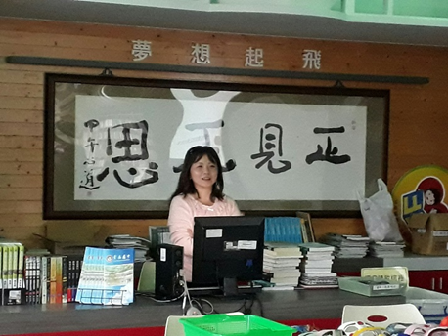 |  |  | 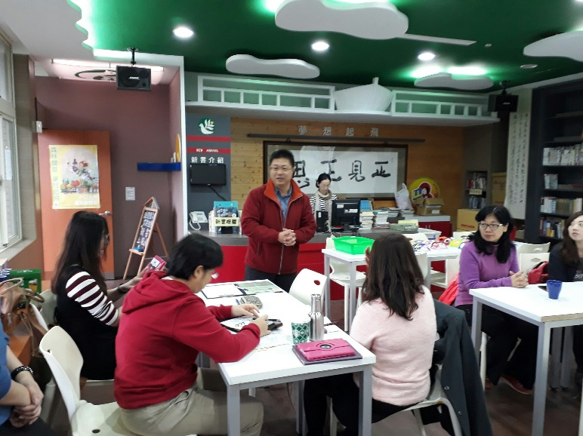
- 其他教學輔導及增能
- 召集人研習
場次 | 日期/時間 | 實施內容 | 實施方式 |  | 講師/  主持人 | 實施地點 | 參加人數
1 | 9/19  1300  1600 | [108課程綱要]  召集人研習:藝術領綱解析 | 教學實務分享  現場座談 |  | 邱敏芳/  沈美華校長 | 三民高中 | 76
1 | 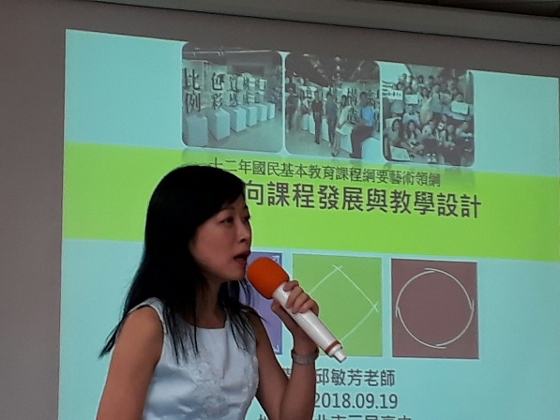 |  |  | 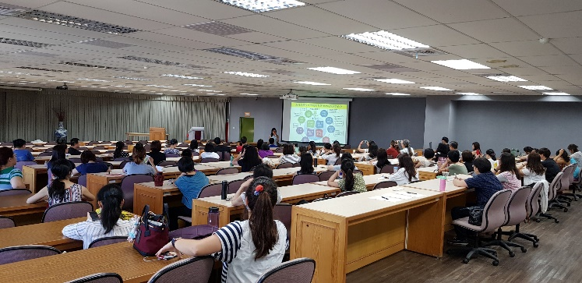

- 團員增能
活動期程：107學年度第1學期(107年11月-108年1月)
場次 | 日期/  時間 | 實施內容 | 實施方式 |  | 講師/  主持人 | 實施地點 | 參加人數
1 | 11/21  0900  ︱  1200 | [團員增能]亞洲音樂:甘美朗器樂演奏體驗 | 工作坊 |  | 李婧慧  /張綺真 | 國立台北  藝術大學 | 9
1 | 11/21  0900  ︱  1200 | 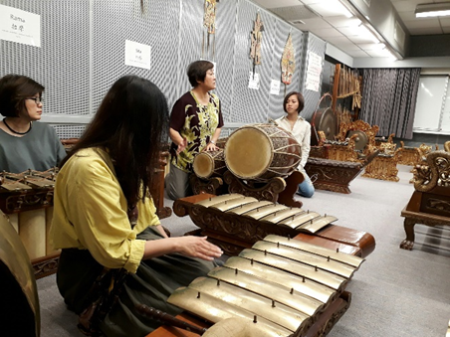 |  |  | 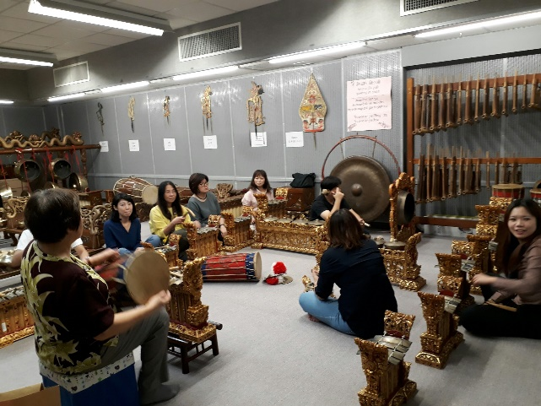
2 | 1/2  1300  ︱  1600 | [團員增能]光淙金工藝術館手工銀戒體驗 | 參訪  專業對話 |  | 簡蘭、李冠瑢/張綺真 | 永和國中  福和國中 | 9
2 | 1/2  1300  ︱  1600 | 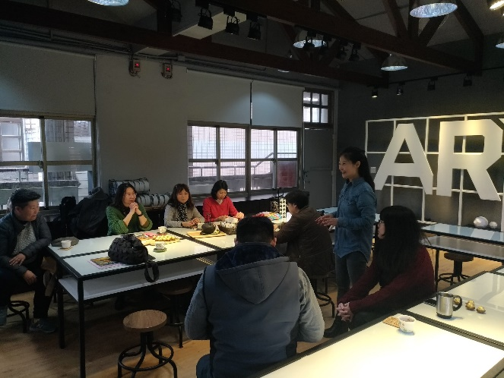 |  |  | 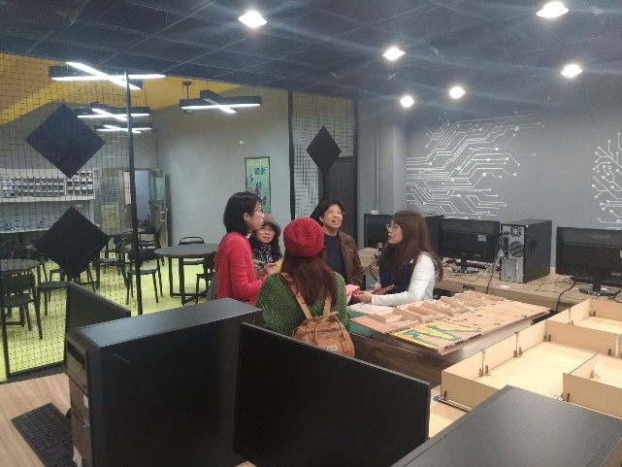
3 | 1/16  1300  ︱  1600 | [團員增能]光淙金工藝術館手工銀戒體驗 | 工作坊 |  | 林兆麟/張綺真 | 林口區光淙金工藝術館 | 7
3 | 1/16  1300  ︱  1600 | 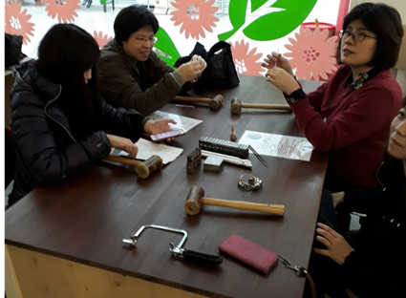 |  | 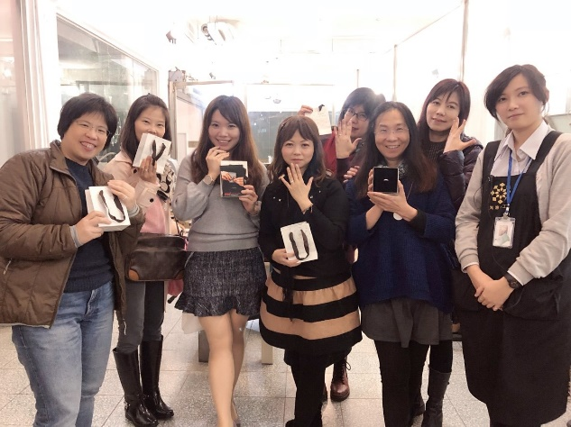

- 藝文練功房-社群研習
活動期程：107學年度第1學期(107年12月)
場次 | 日期/時間 | 實施內容 | 實施方式 |  |  |  | 講師/  主持人 |  | 實施地點 | 參加人數
1 | 12/5  1300  1600 | [藝文練功房]視藝練功房-頭部五官內在泥塑體驗 | 工作坊 |  |  |  |  | 許逸菁  /張綺真 | 青山國中小 | 15
1 | 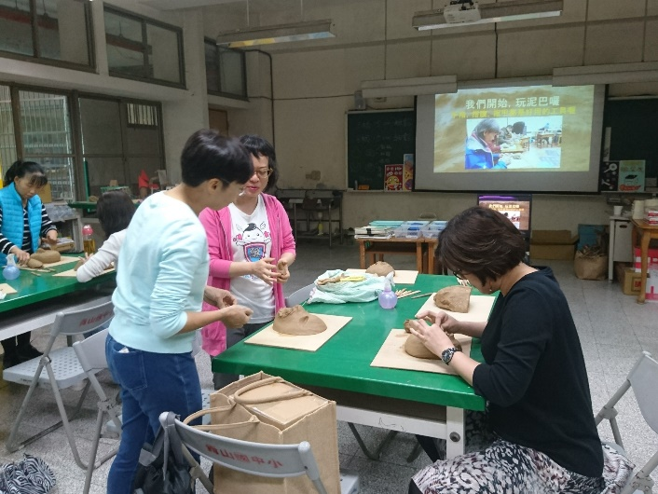 |  |  | 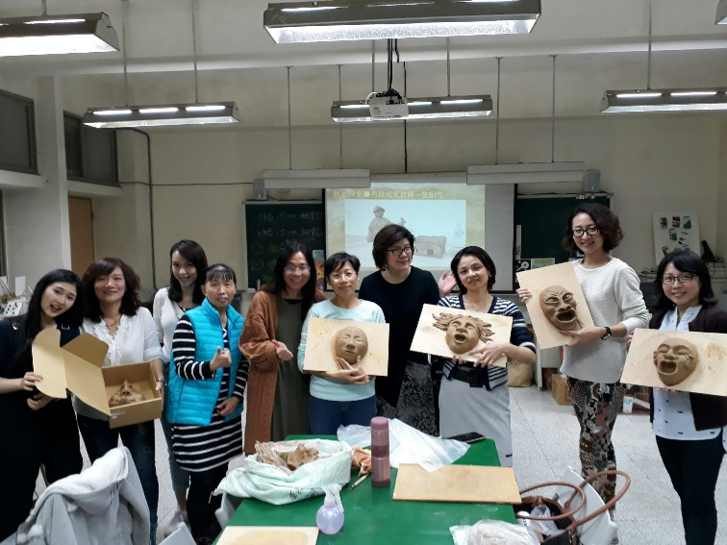
2 | 12/12  1300  1600 | [藝文練功房]表藝練功房-特效化妝示範與實作 | 工作坊 |  |  | 王立鳳  /張綺真 |  |  | 台北市美容業職業工會 | 29
2 | 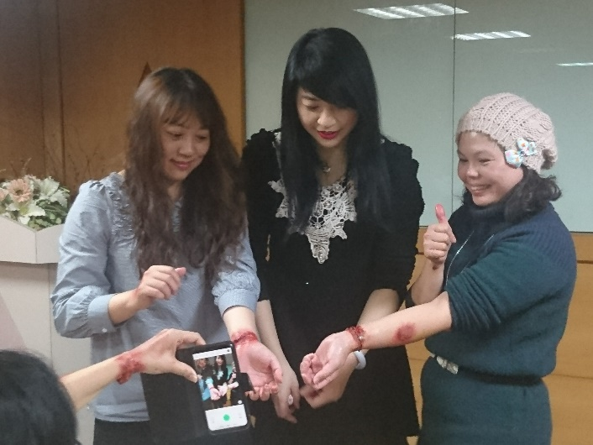 |  |  | 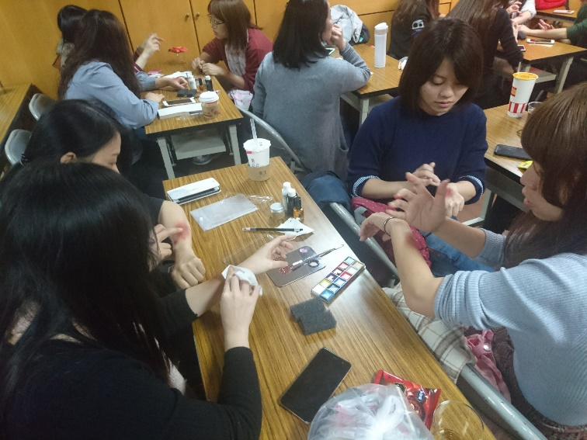
3 | 12/26 | [藝文練功房]音樂練功房-  東和音樂館樂器製造 | 工作坊 |  | 戴慧冕/  張綺真 |  |  |  | 大溪東和音樂體驗館 | 14
3 | 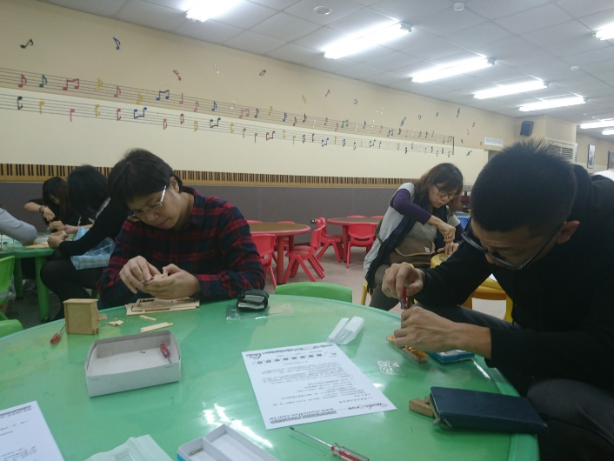 |  |  | 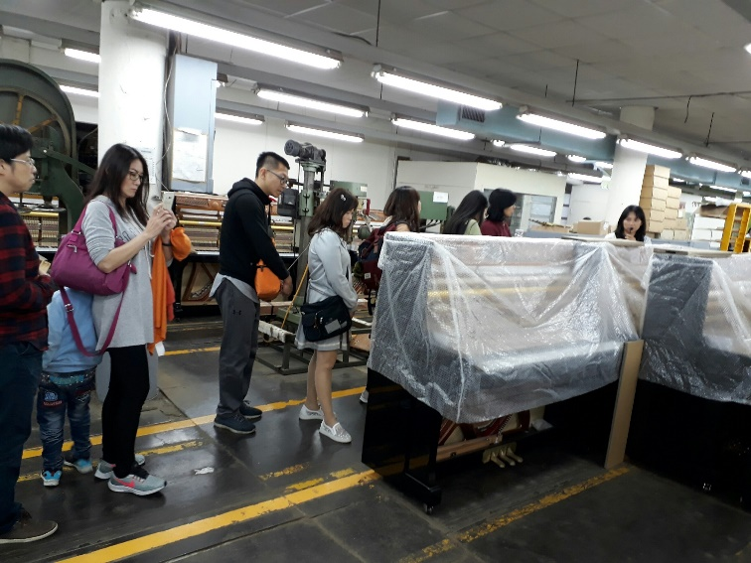

- 團員公開授課
活動期程：106年度第1~2期(106年2月-106年12月)
場次 | 日期/時間 | 實施內容 | 實施方式 | 授課教師/  主持人 | 實施地點 | 參加人數
1 | 10/24  13:00  ︱  16:00 | [輔導員公開課]  雙和區分區輔導  表藝科公開授課:聲音情緒123 | 團員授課  課例研究 | 施芳婷  /沈美華 | 雙和區  錦和高中 | 24
2 | 11/14  13:00  ︱  16:00 | [輔導員公開課]  淡水區分區輔導  音樂科公開授課:Let’s Rap! | 團員授課  說觀議課 | 戴慧冕/  賴來展 | 淡水區  三芝國中 | 15
3 | 12/19  13:00  ︱  16:00 | [專輔公開授課]  七星區分區輔導  視藝科公開授課:祈福御守- 合文字 | 專輔授課  說觀議課 | 張綺真/  王如杏 | 七星區  樟樹實中 | 29

- 108課綱準備狀況
一、總綱種子培訓之參與及總綱領綱宣講
- 本團團員施芳婷老師擔任藝教領綱之課程研修小組委員，專輔張綺真擔任特教藝教領綱學習輕微缺損學生課程調整手冊編寫委員。
- 三位團員領有教育部十二年國教課綱之種子初階培訓證書，並皆已進入進階培訓階段。
- 藝術領綱於107年10月頒布之際，本團已有五位團員參與領綱種子講師培訓。
- 增加總綱宣講與領綱示例分享欄位提供學校端申請到校輔導，已有部分學校申請或洽詢。
二、總綱及領綱草案之共讀及增能
- 本團於團務時間安排共同備課及藝術領域課例研究，以素養導向教學作為課例研究之主題，並嘗試進行素養導向教學之課程設計與公開授課。
- 團員透過共同備課與微型教學工作芳模式，發展藝術領域各科之素養導向教學示例。
三、十二年課綱總綱宣導
- 新課綱宣導落實於教學現場：自106年度於藝術領域召集人研習由種子教師宣講總綱與領綱精神理念，107年度更因應學校端的需求，利用分區或到校輔導機會宣達，並發表團員共同備課的教學示例，並將相關資料上傳輔導團網站與臉書社群做為推廣。
- 107學年度第一學期因應藝術領綱的頒布，藝術領域召集人研習邀請央團諮詢委員以藝術領綱解析為專題，輔以符合素養導向教學的示例，提供全市領域召集人新課綱領綱的理念精神與實務、理論基礎與教學實務，協助目前在因應新課綱教學現場上之需求。
四、素養導向課程之教學與評量示例研發
- 團員利用團務時間進行增能及共備，並有3位輔導員(專輔張綺真、輔導員葉瀞憶、呂珮鈺)參與教育部輔導群之素養導向教學與評量計畫，帶領團員一起進行三子科素養導向教學與評量示例之研發。
- 輔導員研發於團務會議時間共同備課研發素養導向教學之示例，未來結合輔導員公開授課分享實踐成果。
五、公開授課之示範及協作
- 公開授課分享素養導向教學設計：專輔每學期一場，輔導員每學年至少一場。107 學年度上半年已經辧理3 場公開授課，以說課、觀課、議課的方式進行，也讓參與的教師實際體驗素養導向教學設計之實踐歷程，也透過議課進行專業對話。
- 學校公開授課協作：以到校輔導的方式開放學校進行申請，輔導員與申請學校教師群進行共同備課及公開授課之說、觀、議課協作。
- 團務運作對現場教學省思及未來展望

【國中輔導小組優勢】
- 行動力：從到校訪視、分區輔導及召集人會議分析現場教師需求，辦理專業成長研習、進行跨校教學演示及教師社群平台的經營。並製表分析新北市各校藝術與人文領域運作情形，並以團員自身經驗為例分享帶領學校藝術教學社群及訂定領域共同評量基準之成功經驗。
- 自我成長：針對領域教師所需的各項能力，由團員先進行增能，再轉化成可以公開教學演示之教材。增能研習以鄰近縣市之多樣化學習資源為基礎，再著眼發展重點進行長期培訓活動。
- 研究能力：因應課綱微調實施要點與現場教師反映問題，本團逐年研發並帶領教師進行藝術教學課例暨評量設計實踐與精進，增加教師進行教學反思之機會。
- 鼓勵跨界合作的跨領域思維:因應新課綱的實施，跨領域學習思維必須透過團員在課程經驗中轉化與推廣使教師能突破學科本位疆界，中藝團員除了共同或自主增能積極參與跨領域學習外，在現今辦理之教師研習亦能以跨領域跨界方式引領相關經驗，頗受學校端教師好評。

【困難與建議】
- 現場教師反映問題，多為輔導團員無力解決或非教學課程層面問題:如授課時數爭議、師資不足、教學設備缺乏…等，尤其以授課時數問題為每學期必提出「科科等值」的議題。團員僅能利用各種機會轉達教師心聲，辦理配課教師研習及修訂表演藝術設備基準等努力，盼能代新北市教師發聲，成為教學上的支持夥伴。
- 即使十二年國教實施，並未完全改變大環境對於「非考科領域」先入為主的想法，導致在領域課程推動上，甚至課程安排上較不受重視；且本市城鄉差距亦造成區域藝文教師參與教學精進活絡度與行動力之差異。
- 藝術領域老師因專長在學校多為協助推動學校活動之重要角色，加上課務繁重分身乏術，辦理教學成長活動常無暇全程參與，實為可惜。
- 召集學校地處偏遠，參與研習教師多反映至該校交通十分不便，在無法借用本市教研中心場地的情況下如能借用交通較為便利之團員學校為研習場地，或許能解決研習交通問題。
- 教師兼任團員兼顧團務工作與所屬學校教學實為不易，加上學校端讓教師擔任團員意願，故欣進團員招考不易。

【未來展望】
- 輔導團教師應凸顯其專業的角色先於視導督察的任務，並於分區輔導、到校輔導及辦理教師專業成長均已協助教師在教學實務上的助益為優先考量。
- 輔導團教師的增能，除提升學習領導的專業知能外，對於專業實踐案例亦應多探究以因應現場需求，此外，如何強化自身「應用多元資源」、「研究創新」和「行動與評鑑」的素養是努力的方向。
- 輔導團教師彼此組成社群及研究團隊，亦積極參與所屬學校藝術相關計畫並協助市內藝術教學社群的發展，於團務工作充實研究的能量方能發揮輔導服務，提供專業支持的功能。

